Мы рисуем лето!
Это правда! Ну чего же тут скрывать?
Дети любят, очень любят рисовать!
На бумаге, на асфальте, на стене
И в трамвае на окне!
Э.Успенский.
Мы все любим лето! Ведь лето - самое прекрасное и долгожданное время года для детей. Лето дарит нам целый океан эмоций и впечатлений, витаминов и буйство красок, а чтобы понять, каким видят дети это лето, можно просто его нарисовать.
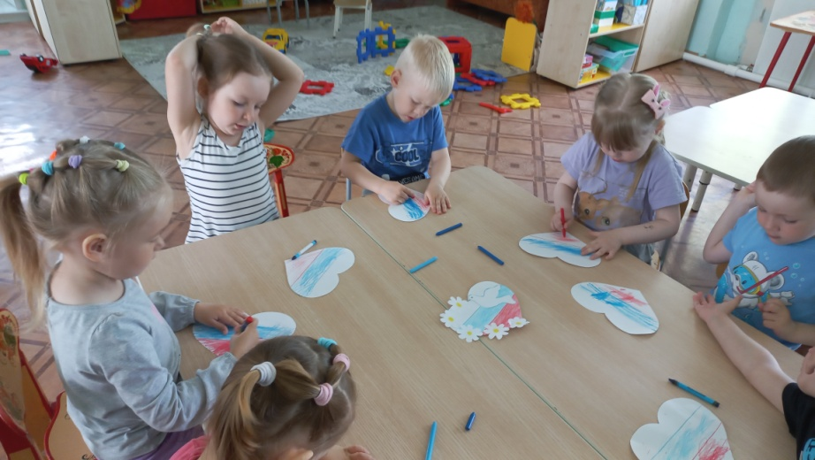
«Рисование на асфальте — это не только веселые занятия, но и творчество, и познание ребенком окружающего мира.
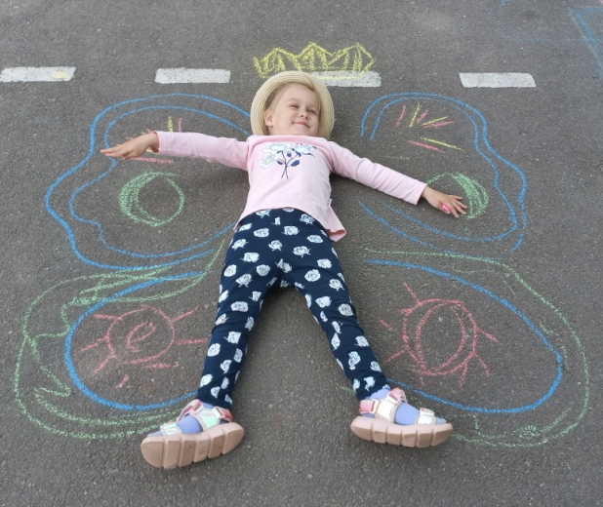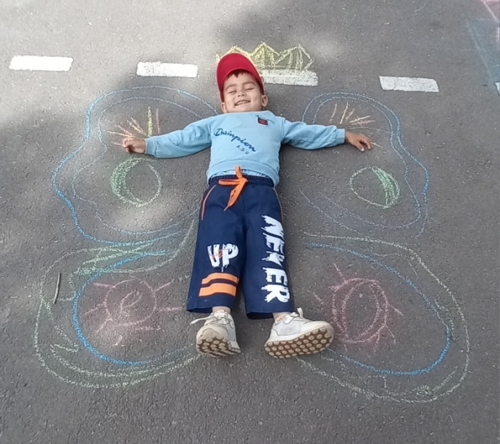
Детки наши, как красивые бабочки, порхают с цветочка на цветок, резвятся устали не зная.
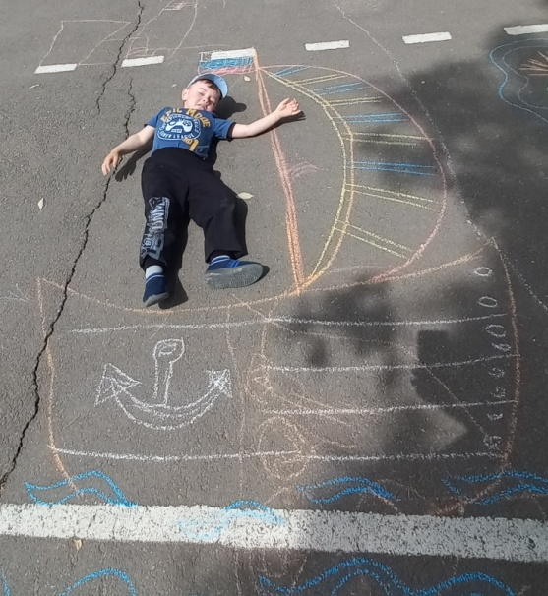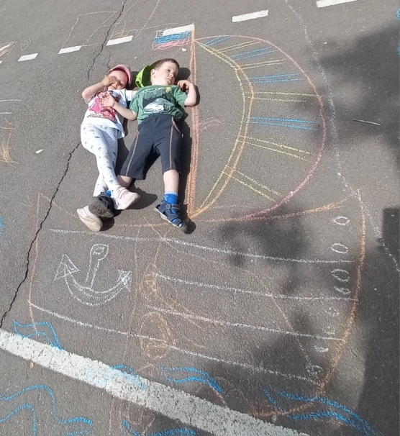
Хорошо отправится в морское путешествие одному, а лучше с надёжным другом.
Познакомились с приемом рисования: «Прозрачный мольберт».
В идеале, это рисование на прозрачном, небьющемся стекле. Мы решили изображать на пленке, тоже получилось неплохо.

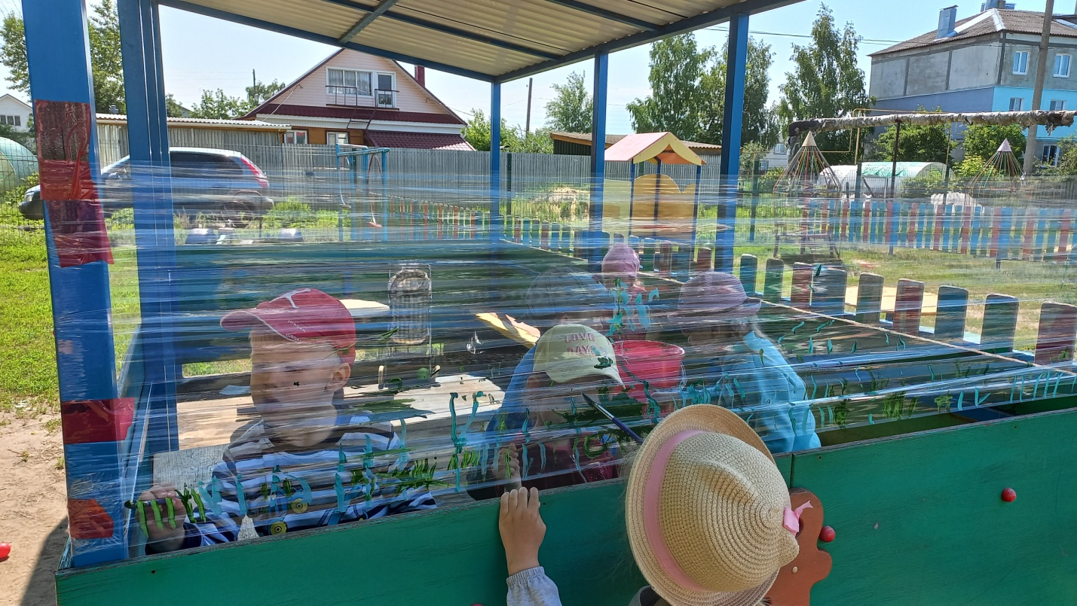
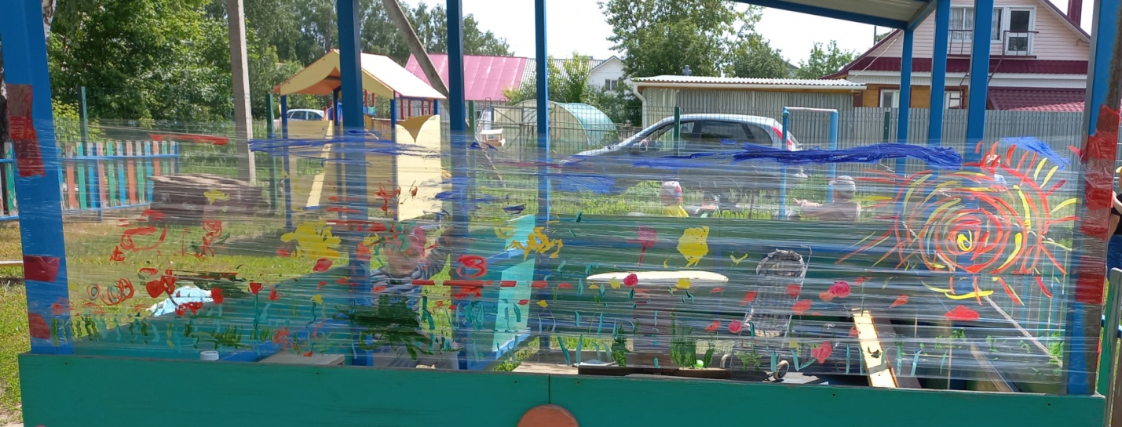
Мы ещё что - нибудь придумаем интересного и расскажем вам.
Подготовила: воспитатель Першина Л.М.

